Laboratorijsko delo:

LASTNOSTI PLAZMALEME

- UVOD

  - TEORETIČNE OSNOVE

Če gledamo celice pod mikroskopom in nato primerjamo živalsko in rastlinsko celico ugotovimo, da imata določene podobnosti in tudi razlike.

Vir: ABE 2062 Biology for engineers
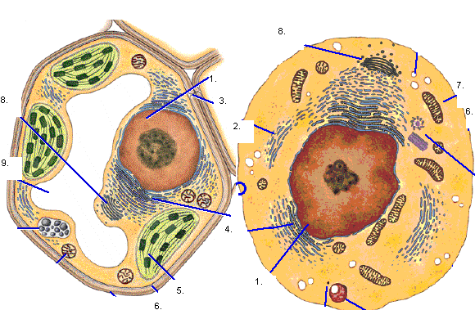

rastlinska celica živalska celica

- jedro 5. kloroplast
- ER 6. plazmalema
- celična stena 7. mitohondrij
- zrnati ER 8. vakuola

Zunanjost obeh celic tvori celična membrana PLAZMALEMA, ki je pri živalskih celicah najbolj zunanji del celice, pri rastlinskih pa je okrog nje še neživa celična stena. V obeh vrstah celic je jedro. Med jedrom in celično membrano je citoplazma. V njej lahko opazimo številne zrnate tvorbe. V citoplazmi rastlinskih celic vidimo običajno večje prostore, ki so obdani z membrano in napolnjeni z vodno raztopino različnih snovi. Imenovali so jih vakuole.
Celična membrana je zgrajena iz dveh fosfolipidnih slojev. Poleg lipidov so v membranska sloja vključene tudi beljakovinske molekule. Glavna naloga plazmaleme je ločitev notranjosti celice od okolja. Je selektivno prepustna - nadzoruje, katere snovi bodo v celico vstopile in katere bodo iz nje izstopile.
Če se celica znajde v okolju, v katerem je koncentracija topljenca višja kot
koncentracija znotraj nje, pravimo, da je celica v hipertonični ali hiperosmotski raztopini. V tem primeru začne zaradi osmotskih procesov celica izgubljati vodo in njena prostornina se manjša. Zmanjšanje prostornine je tem večje, čim večja je koncentracija topljenca zunaj celice. Proces zmanjševanja prostornine pri celicah s trdno celično steno lahko poteka tako dolgo, da se celica močno skrči in celična membrana odstopi od celične stene. Pojav imenujemo plazmoliza.
Če prenesemo te celice v ponovno hipotonično okolje, se začne obraten proces, nabrekanje – deplazmoliza.
Difuzija je usmerjeno gibanje delcev v smeri padajočega koncentracijskega gradienta. Posebna vrsta difuzije je osmoza, kjer prehaja skozi membrano le topilo.

  - NAMEN IN CILJI

- Razumeti vlogo in pomen celične membrane
- Razumeti plazmolizo in deplazmolizo v rastlinskih celicah
- Razumeti pojem selektivne prepustnosti plazmaleme
- Razumeti pojem osmoze

  - HIPOTEZE

- V celicah, ki jih bomo dali v hipertonično okolje, bo potekla plazmoliza
- Ko bomo te celice dali nazj v hipotonično okolje bo potekla deplazmoliza
- Sveže kvasovke bodo neobarvane
- Prekuhane kvasovke bodo obarvane

- MATERIALI IN METOD DELA

  - MATERIAL

- Luskolist rdeče čebule
- 10% raztopina soli
- kapalka
- destilirana voda
- objektna stekla
- krovna stekelca
- mikroskop
- filtrirni papir

  - METODE DELA

- Poskušanje, opazovanje, beleženje opazovanj

- POSTOPEK

Glej: Pevec, S.(1997). Biologija. Navodila za laboratorijsko delo, str. 18-19. Ljubljana: DZS

- REZULTATI

- OPAZOVANJE CELIC LUSKOLISTA ČEBULE

  - Skica celica čebule pod mikroskopom na 10x povečavi

  - Skica celice v destilirani vodi

  - Skica celice v 10% raztopini soli

  - Skica celice, ki smo jo ponovno dali v destilirano vodo

- OPAZOVANJE CELIC KVASOVK

- Celice kvasovk pri 400x povečavi

- Opazovanje svežih kvasovk, obarvanih z barvilom kongo rdeče

- Opazovanje prekuhanih kvasovk obarvanih z barvilom kongo rdeče

- RAZPRAVA

Ko smo pod mikroskopom opazovali celice luskolista rdeče čebule v preparatu z destilirano vodo, smo opazili, da protoplast zavzema skoraj vso notranjost celice. Ko smo celice prestavili v 10% raztopino soli, so se začele spremembe. Okolje, v katerem so bile celice, je bilo bolj koncentrirano kot celice, zato je pričela voda zapuščati celico. Protoplast se je zelo skrčil. Nastopila je plazmoliza in naša hipoteza je bila potrjena.
Ko smo celice spet prenesli v destilirano vodo, se je pričel deplazmolize. Koncentracija celice je bila večja kot koncentracija okolja zato je voda pričela vdirati v celico in protplast se je zopet razširil. Če bi pustili celice luskolista čebule v raztopini kuhinjske soli dalj časa, bi celice izgubile vso vodo zaradi česar bi se protoplast maksimalno skrčil in celica bi se izsušila ter propadla.
Ko smo opazovali sveže kvasovke so bile le- te večinoma neobarvane, kar nam pove da so molekule bavila prevelike da bi vstopile skozi plazmalemo. Ker pa je nekaj celic kljub temu bilo obarvanih lahko sklepamo, da so nekatere celice že imele poškodovano ali uničeno celično membrano. Barvilo kongo rdeče je zato lahko vdrlo vanje ter jih obarvalo.
Pri prekuhanih celicah kvasovk smo opazili da so bile vse obarvane. Sklepamo torej da je barvilo vdrlo vanje, in da smo s prekuhavanjem uničili plazmalemo.

- ZAKLJUČKI

- Pri celicah, ki se znajdejo v hipertoničnem okolju poteče plazmoliza.
- Če plazmolizirane celice zopet prenesemo v hipotonično okolje poteče deplazmoliza
- Prepustnost celične membrane je selektivna
- Če celično membrano uničimo celica sprejema vse vrste molekul
- Destilirana voda rastlinskih celic ne raztrga, ker imajo le-te celično steno
- Celična membrana se krči in razteza

- VIRI

Pevec, S.(1997). Biologija. Navodila za laboratorijsko delo. Ljubljana: DZS

Chynoweth, D. Biology for engeeners (online)
Dostopno na naslovu: http://www.agen.ufl.edu/

